彰化縣109年度學生毒品危害防制教材教案暨學習單設計
彰化縣德興國小學生毒品危害防制教材教案設計競賽作品
主題名稱 | 聰明拒菸、拒檳榔與拒毒等 |  | 設 計 者 | 莊素芬
教學對象 | 中與高年級 |  | 聯絡電話 | （O）04-8222158
教學節數 | 2 |  | 聯絡電話 | （H）04-8836036
作品內容說明：（以下內容請完整呈現）
- 教材設計理念或來源(如：設計動機、知識背景……等)
藉由活潑的短片推廣擴散菸、檳榔與吸食毒品危害理念，將拒菸、拒檳榔與拒毒等態度融入行為，推廣至校園，讓學生瞭解新興電子菸與毒品常披著漂亮的糖衣，且內含多種成分，學生切莫嘗識。吸食毒品既傷害身體，也會影響家庭和人際關係，知道菸、酒、檳榔、成癮藥物與毒品千萬碰不得。短片在引起討論，讓學生了解如何拒菸、拒檳榔與拒毒等及遠離毒品誘惑的方法。
- 教學準備
1、收集菸、酒、檳榔、藥物與成癮藥物與毒品危害之資料，例如：利用「相關網路報導」及教育部國民及學前教育署「108學年度校園菸檳危害防制教育介入輔導計畫」的「網紅就是你」「我拒菸，我驕傲」短片與「毒品宣傳故事繪本」作為討論題材。
2、衛生局學習單與我家不吸菸、不吃檳榔認同卡與貼紙讓學生思考、練習，加強學習效 果，推廣全家與全民大家一起來防制。
3、欣賞故事繪本，讓學生討論毒品的可能偽裝，及了解如何避免誤食毒品及拒絕毒品的誘惑。
三、教學目標
1、透過推廣菸、檳榔危害防制理念與正確觀念，建構拒絕菸、檳榔危害的有效技巧，促進倡 議拒絕 絕菸、檳榔危害的實際行動

2、藉由欣賞故事繪本瞭解新興毒品。能瞭解毒品對人體的傷害。
3、能了解如何防毒、遠離毒品誘惑的方法。
四、學生成果表現及評量方式
1、認識毒品、菸、檳榔與成癮藥物對個人及其他人的影響，希望藉由學習淺移默化，進而聰明拒菸、拒檳榔與拒毒等拒絕服用。
2、認識毒品、菸、檳榔與成癮藥物及其對身體的影響，並能說出正確藥物的使用方式及使用時機。
3、藉由短片菸、酒、檳榔、藥物、成癮藥物的危害，透過欣賞與閱讀的方式與有獎搶答有效的拒絕策略，Ready Go！
五、省思與建議
吸食菸、檳榔與成癮藥物與毒品對於人體會產生很大的傷害，之後梗會連帶的影響個人的工作和經濟問題，最後還可能傷害我們的家庭、傷害愛我們的家人。對於毒品的誘惑，千萬不能嘗試。本學年中有進行加強導師毒品防制知能研習，個人覺得對學校同仁的反毒知識有很大的幫助，相同的，透過防治藥物濫用課程對學生亦有極大省思效果，預防勝於治療， 將更多的心力投入於防制的過程有極大的必要性。

六、參考資料
1、教育部文宣專區與youtube網站
（1）教育部「防制學生藥物濫用資源網」(文宣專區/反毒影音： http://enc.moe.edu.tw/VideoList)
➢（2）http://blog.xuite.net/adam0716/flyingworld/14156470
(一個吸毒女孩的故事)
➢（3）https://www.youtube.com/watch?v=5fn-FKEMW1E
(吸毒前後的面容大轉變， 2:44)

（4）https://antidrug.moj.gov.tw/lp-27-1.htm故事繪本

2、新聞報導
（1）https://tw.appledaily.com/headline/daily/20170115/37520752/
（毒品化身糖果 拐童吃上癮）
（2）https://udn.com/news/story/7315/3231898
(新興毒品果凍、糖果偽裝，學生驚呼真的認不出來)
（3）https://heho.com.tw/archives/9254
(別人遺落的糖果零食別亂吃 當心你吃的是毒品)

3、各種以偽裝成糖果的毒品圖片

教學領域  能力指標 | 分段  能力指標 | 活 動 內 容 |  |  | 實施方式 | 時間
6-1  生長與發展  6-5  安全生活  6-1  生長與發展  6-5  安全生活  人18-1  人的價值與實踐  6-5  安全生活  6-1  生長與發展  人18-1  人的價值與實踐6-6  健康與心理 | 健 5-2-3-9  健 1-2-3-3  健 1-2-3-3  健 5-2-4-9  人 1-2-3-9  健 1-2-3-3  健 5-2-3-9  人 1-2-3-9  健 6-2-1-1 | 第一節課 【偽裝成糖果的毒品】  ※活動一：準備活動  1、教師展示各種以真正糖果的圖片和偽裝成糖果的毒品圖片，讓小朋友找  找看哪些是糖果、哪些是毒品  2、學生發表、師生共同討論、  ※活動二：發展活動  1、分閱讀下列https://antidrug.moj.gov.tw/lp-27-1.htm故事繪本，由老師抽組中的一名學生上台報告，師生共同討論毒品可能披著哪些美味的包裝，及如何避運誤食？  （1）大家若是遇到來路不明的食物，請不要貿然吃下肚。  （2）注意「吃的時機、場所、供給的人」  2、  （1）《新興毒品果凍、糖果偽裝，學生驚呼真的認不出來》  （2）《別人遺落的糖果零食別亂吃 當心你吃的是毒品》  （3）《毒品化身糖果 拐童吃上癮》  3、播放”吸毒者吸毒前後的面容大轉變， 請不要嘗試毒品”  4、看完之後討論下列問題：  (1) 新聞中，你看到什麼?  (2) 上述新聞你覺得是什麼原因造成的呢?  (3) 這些新聞內容的主題在說什麼？  (4) 「我拒菸，我驕傲」短片與「毒品宣傳故事繪本」，對人體造成什影響？  (5)看完吸食毒品前後容顏改變的新聞，你有什麼想法?  5、觀看毒品宣傳故事繪本”與一個吸毒女孩的故事”  6、看完之後討論下列問題：  - 故事繪本中，「我拒菸，我驕傲」短片，在告訴大家甚麼呢?  - 吸食毒品後，身體受損，連帶也影響了吸毒者生活中的那些事?  - 如果有機會，你想對吸毒與吸菸等人 說什麼話?  - 學生討論  ※活動三：綜合活動  1、有人如果要拿不明物品讓你食用你會怎麼辦？嗎?  2、如果吸菸與吸食毒品有可能戒除掉  ＊教師總結：  吸菸與吸食毒品對於人體會產生很大的傷害，之後梗會連帶的影響個人的工作和經濟問題，最後還可能傷害我們的家庭、傷害愛我們的家人。對於毒品的誘惑，千萬不能嘗試。  第二節課【大家來演戲】  ※活動一：準備活動  狀況劇演出:  1、事先分組，針對抽到的題目進行討論，想出適當的應對方法。  題目如下:  (1)小茹告訴小惠，最近他吸了一種電子菸與吃了某種糖果，可以讓人全身放鬆，飄飄欲仙，要小惠也試試。  (2)慧慈告訴小芬，她喝了一種特別的咖啡，就可以整夜不睡，精神百倍，小芬最近要參加考試，要不要試一試，可以有更多時間讀書。  (3)在大雄的生日PARTY上，裡頭有奇怪的味道，而且每個人的表情恍惚，你該如何自保?  2、討論完，由同學進行表演。  ※活動二：發展活動  1、各組同學演出應對的過程  2、討論如何避免誤食毒品？  老師舉例常有媒體報導有人因誤食毒品而遭受性侵，或是在不知情的情況之下誤食毒品，請學生就在媒體所得到的資訊，討論自己如何避免誤食毒品。  ※活動三：綜合活動  1、教師統整教學內容  許多吸菸與吸食毒品的人都認為只有吸一次，並不會上癮，可是這些人最後還是上癮了，可見菸與毒品並不能輕易去嘗試。要有勇氣拒絕誘惑，同時也要有警覺心保護自己不會誤食。更要提醒自己慎交朋友，不涉入不良的場所，可以減少自己接觸他們的機會。  2、完成學習單與認同卡等。  說明學習單內容，並請學生完成。 |  |  | 圖片  教師提問、學生口頭說明  影片欣賞  問題思考與表達  問題思考與表達  教師提問、學生口頭說明  影片欣賞  問題思考與表達  教師提問、學生口頭說明  學生討論  學生表演  教師回饋與心得分享  教師統整教學內容  師生討論並完成學習單寫作 | 5分鐘  8分鐘  4分鐘  3分鐘  8分鐘  7分鐘  5分鐘  8分鐘  18分鐘  5分鐘  7分鐘
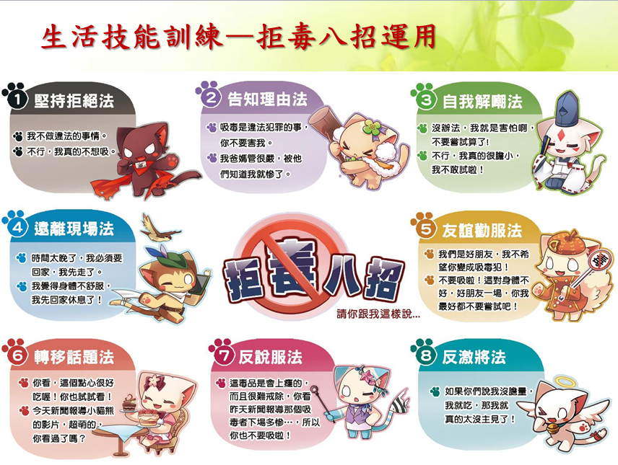
如何拒絕毒害與菸害學習單
永靖鄉德興國小 年 班座號 姓名：
一、如果有朋友告訴你，他最近他吃了一種糖果，可以讓人全身放鬆，飄飄欲仙，你會想試試嗎？為什麼？

二、你覺得毒品對人有哪些影響呢？

三、在生日PARTY上，裡頭有奇怪的味道，而且每個人的表情恍惚，你該如何自保?

四、你知道現在流行的新興毒品如何偽裝，讓人不易發覺呢？

五、你會如何反應呢？你覺得哪些場所，是比較可能獲得毒品的？對於這些場所你有什麼想法呢？

＊重視生命，拒絕毒害 ＊快樂人生不吸毒 ＊反毒，健康，幸福
